校园环境全更新 百日行动大整治

11月7日，为了保障辖区内广大师生的安全，永安办事处联合教育总支、派出所以及工商、食药监、交警等职能部门开展全辖区内学校安全隐患排查整治行动。

检查组深入校园，重点针对消防设施、食品卫生以及校车安全等方面进行全面检查，同时整改了校园周边治安隐患和流动摊贩占道经营等不规范经营现象，校园及周边环境焕然一新。

截至11月7日下午，检查组共出动检察人员40人次，车辆8台次，完成了对永安辖区内共31所中小学以及幼儿园的检查整治工作，给全体师生们创造一个安全卫生，干净整洁的校园环境。

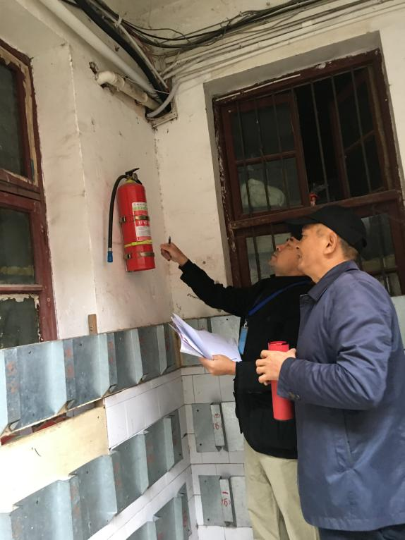

永安办事处综治办主任胡文圣检查消防器材

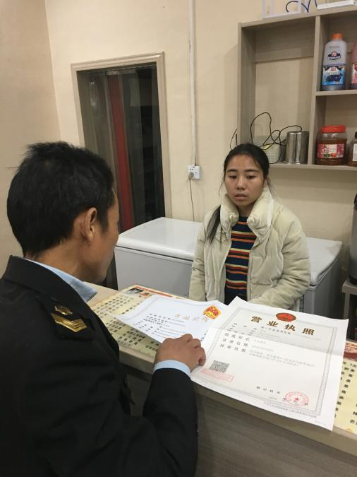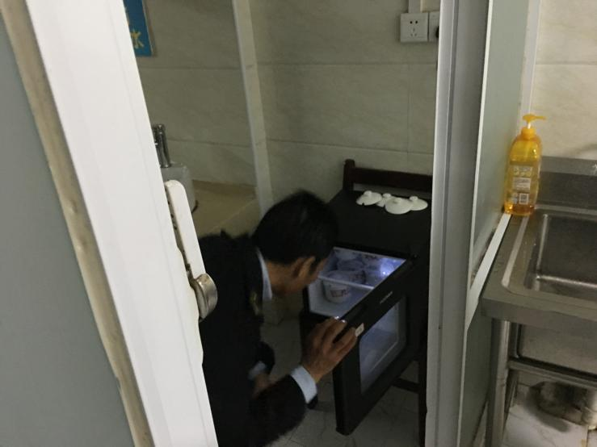

食药监局检查营业执照和食品卫生

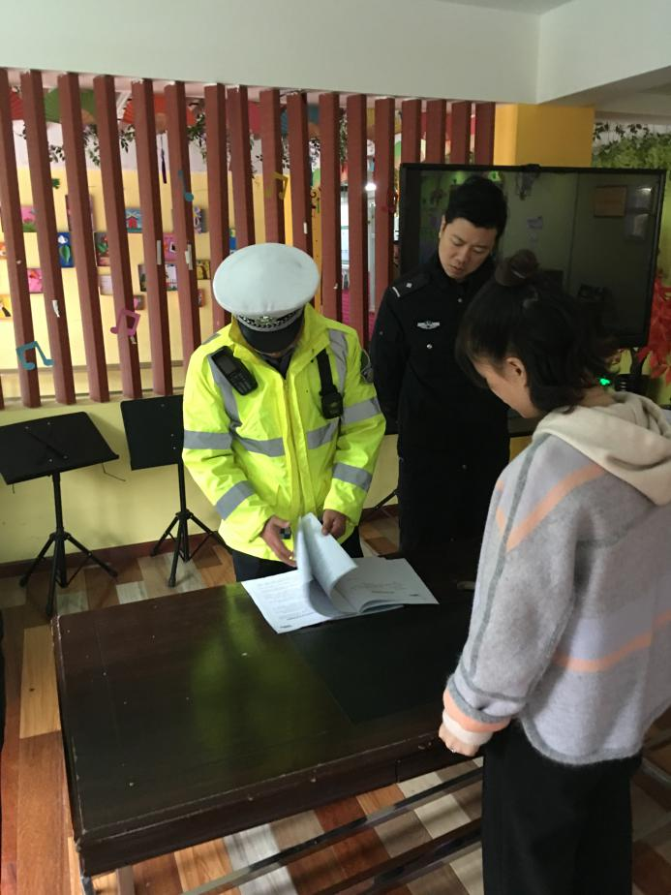

交警检查校车安全资料